

**จุลสารประจำเดือน ก.ย.-ธ.ค. 2558**

**เทศบาลตำบลโกรกแก้ว**

http://www.krokkaew.go.th/



**จุลสารประจำเดือน ม.ย.-ส.ค. 2558**

**เทศบาลตำบลโกรกแก้ว**

http://www.krokkaew.go.th/

เจ้าหน้าที่จัดเก็บรายได้ ออกเก็บตก ผู้ชำระภาษีล่าช้า

**งานจัดเก็บรายได้ ได้ร่วมมือกับกองช่างในการตรวจวัดป้ายและโรงเรือน**

**เพิ่มเติม**



**งานจัดเก็บรายได้ ได้ร่วมมือกับกองช่างในการตรวจวัดป้ายและโรงเรือน**

**ขอเชิญชวนประชาชนในเขตพื้นที่ตำบลโกรกแก้ว มาชำระภาษีบำรุงท้องที่ โดยเริ่มชำระตั่งแต่วันที่ 1 ม.ค.- 30 เม.ย. 58**

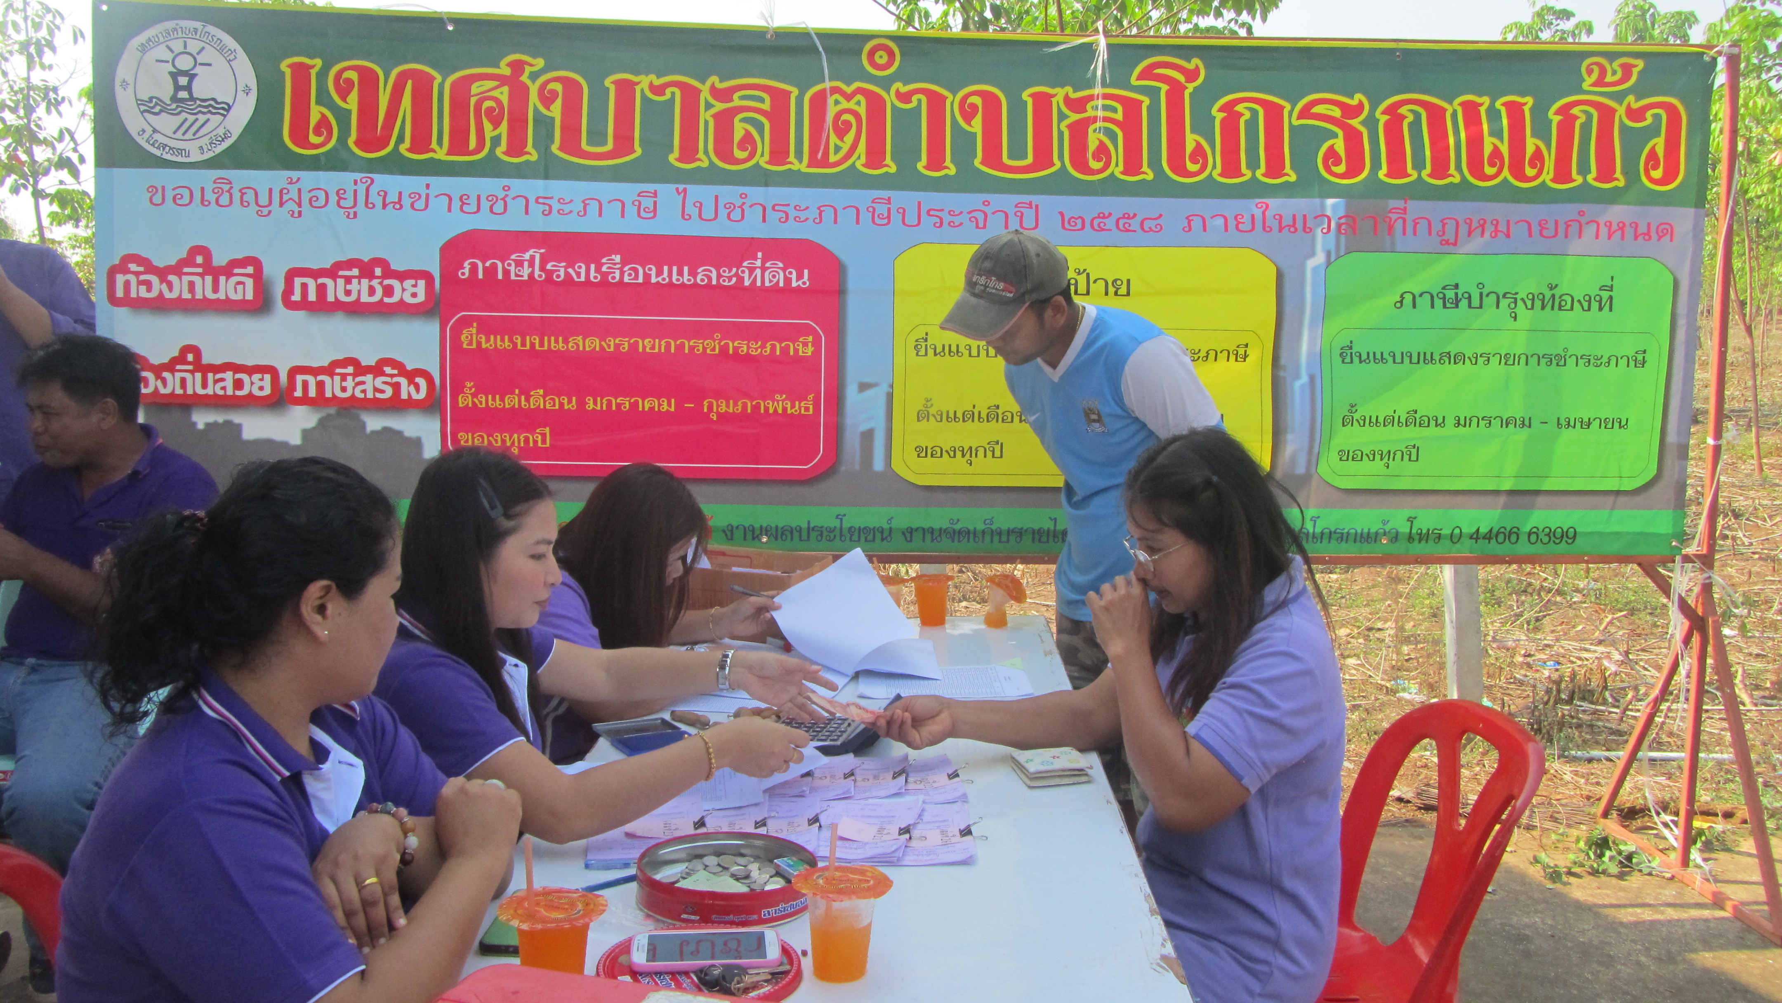



9

**จุลสารประจำเดือน ม.ค.-พ.ค. 2558**

**เทศบาลตำบลโกรกแก้ว**

http://www.krokkaew.go.th/